大同大學餐廳膳食衛生檢查結果
檢查時間:113年9月23日(星期一)上午0900-1100時
檢查人員:連靜慧營養師
缺失項目:
- 上週(9月20日)衛生檢查缺失複查，請參閱表1。
- 上週(9月20日)衛生檢查缺失複查和改善狀況照片，請參閱表2。
- 本週個別餐廳缺失統計表，請參閱表3。
- 本週個別餐廳缺失照片，請參閱表4。
表1. 上週缺失統計表
餐廳 |  | 作業場所  衛生管理 | 複檢 | 從業人員  衛生管理 | 複檢 | 驗收及儲存  衛生管理 | 複檢 | 其他 | 複  檢
經營 | 經營包商
 | 黎品味自助餐 | 湯鍋蓋周圍不潔(已現場改善) | ok | 工作人員未戴口罩(已現場改善)和帽子 | ok | - 乾料庫房溫度過高  - 冷藏庫分裝食材需標示入庫日期 | ×  ×
 | 99早餐
 | 玉福滷味 |  |  |  |  | 1.冷凍庫食材需完整覆蓋 | ok | 分裝調味料需標示有效或分裝日期 | ok
 | 想點
 | 小綿羊與大野狼蓋飯
 | 八方雲集

表2.上週檢查缺失改善照片
玉福滷味 | 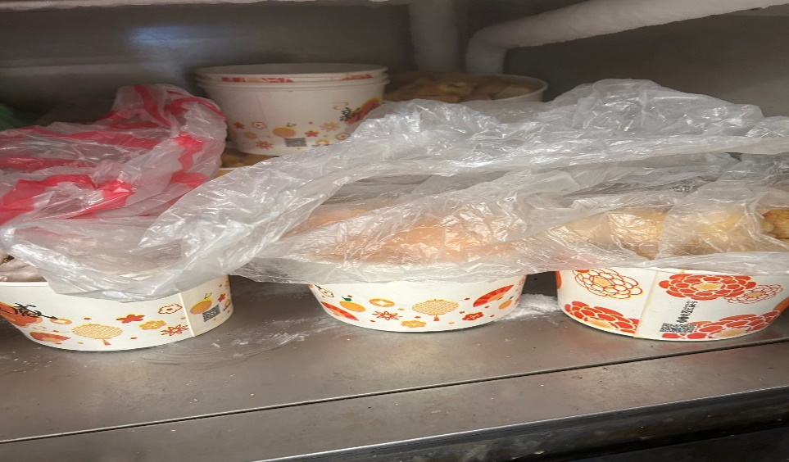 | 冷凍庫食材需完整覆蓋(已改善)
玉福滷味 | 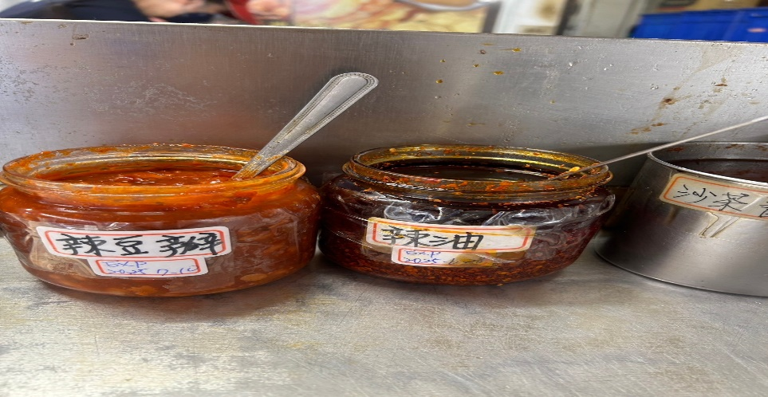 | 分裝調味料需標示有效或分裝日期(已改善)
黎品味自助餐 | 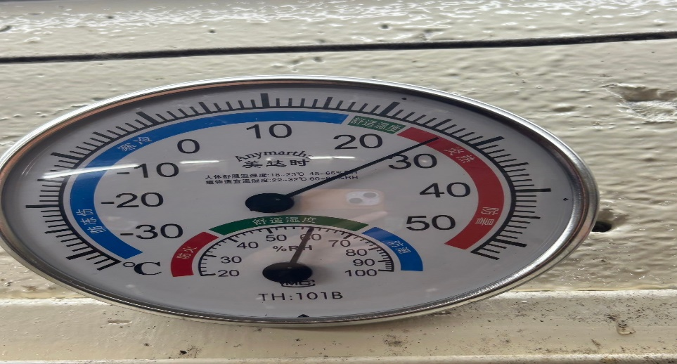 | 乾料庫房溫度過高(未改善)
黎品味自助餐 | 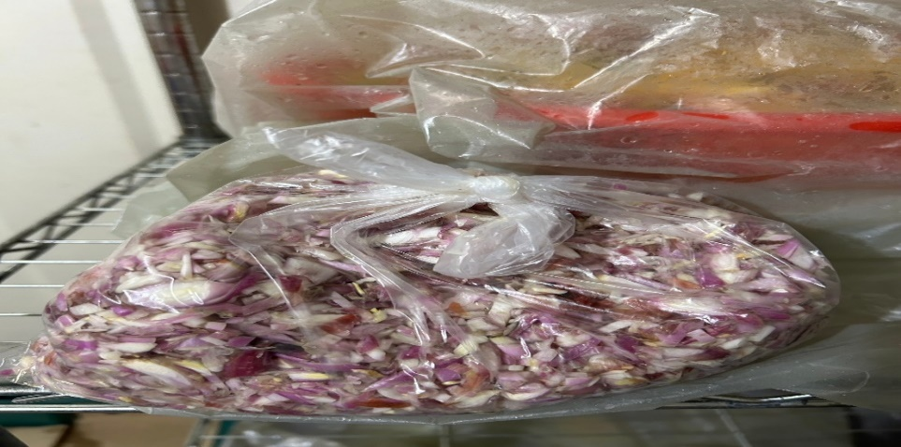 | 冷藏庫分裝食材需標示入庫日期(未改善)
表3.本週個別餐廳缺失統計
餐廳 |  | 作業場所  衛生管理 | 從業人員  衛生管理 | 驗收及儲存  衛生管理 | 其他
經營 | 經營包商
 | 黎品味自助餐 | - 中央廚房地面濕滑  - 結帳的不銹鋼桌面不潔
 | 99早餐
 | 玉福滷味
 | 想點 |  |  | - 蕎麥茶包未更換分裝食材有效日期  - 煉乳未標示有效日期 | 9/20未送食物檢體至健檢康中心專用冰箱
 | 小綿羊與大野狼蓋飯 |  |  |  | 9/20未送食物檢體至健檢康中心專用冰箱
 | 八方雲集 |  |  |  | 9/20未送食物檢體至健檢康中心專用冰箱

表4.本週檢查缺失照片
黎品味自助餐 | 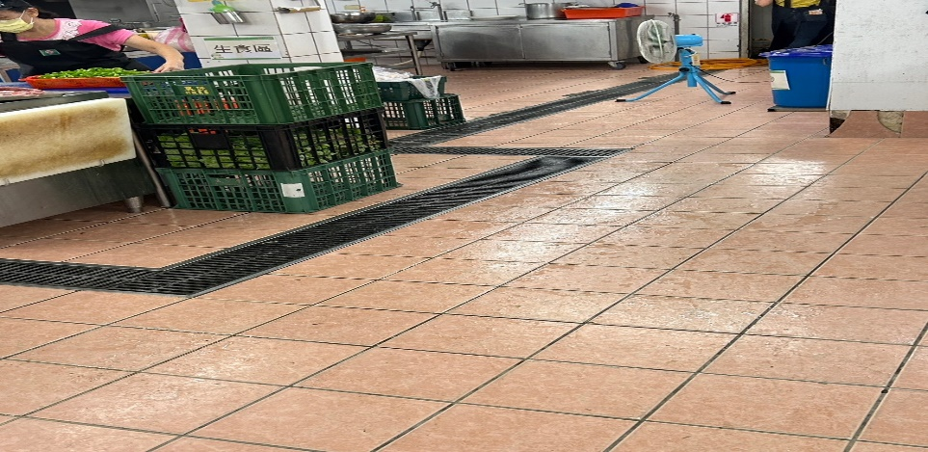 | 中央廚房地面濕滑
黎品味自助餐 | 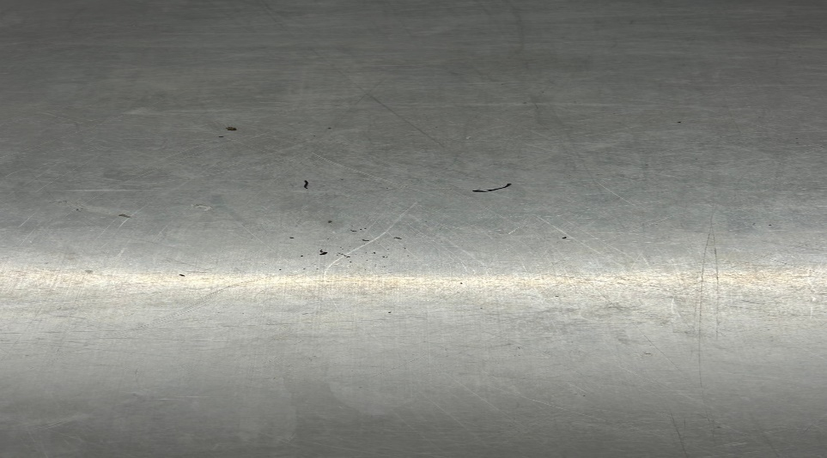 | 結帳的不銹鋼桌面不潔
想點 | 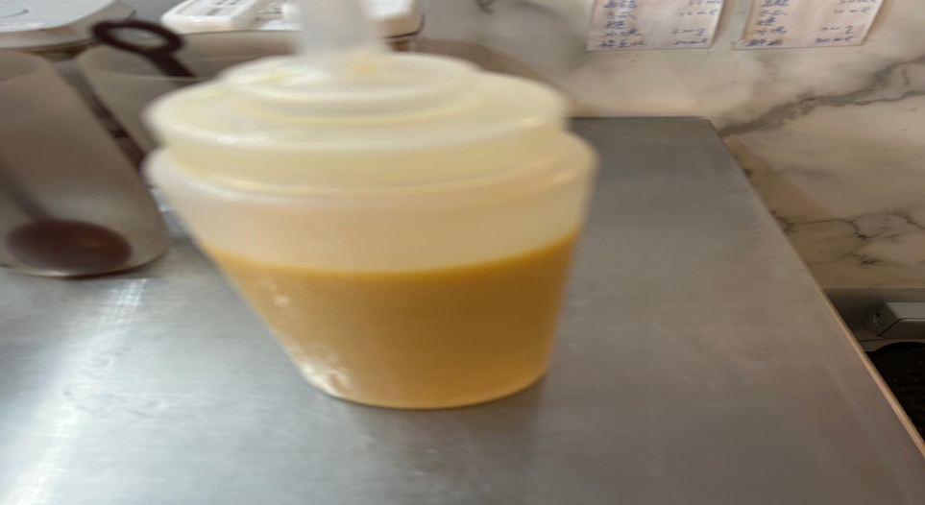 | 煉乳未標示有效日期
想點 | 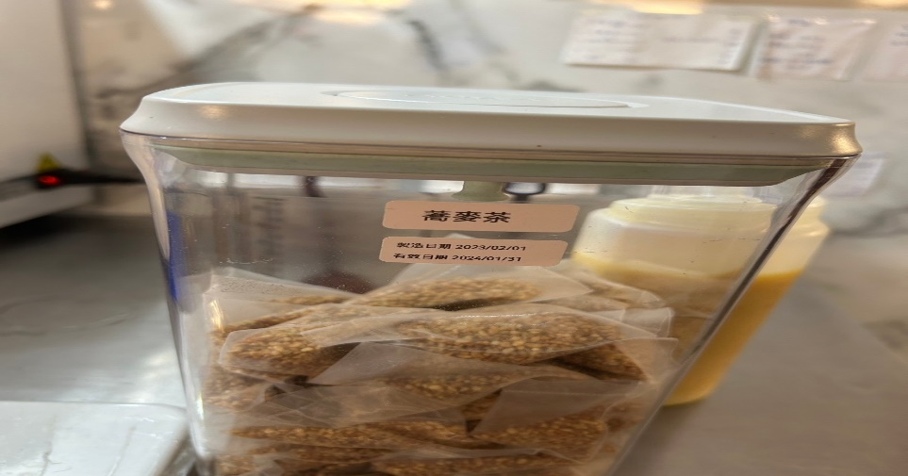 | 蕎麥茶包未更換分裝食材有效日期
想點/小綿羊與大野狼蓋飯/八方雲集 | 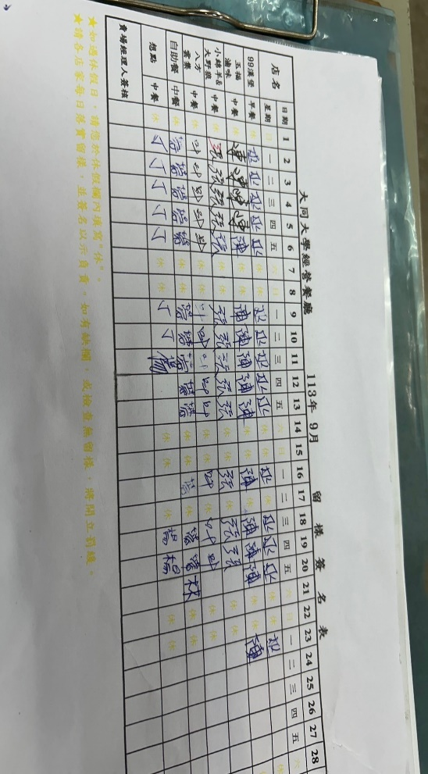 | 9/20未送食物檢體至健檢康中心專用冰箱

敬陳
總務長
承辦人 | 總務處組長 | 總務長

